Глава 1

Цель покупки

Да-да, именно от этого, а вовсе не от располагаемой суммы нужно отталкиваться. Ответьте себе на вопрос, для чего вы будете использовать автомобиль. Какая коробка вам нужна, какой двигатель, какой кузов. Дальше полистайте интернет-каталоги моделей и изучите ценовую обстановку. Очень возможно, что ваши финансовые возможности сейчас не совпадают с желаниями. В этом случае нужно либо продолжать копить, либо умерить аппетиты. Например, вместо кроссовера присмотреть универсал.

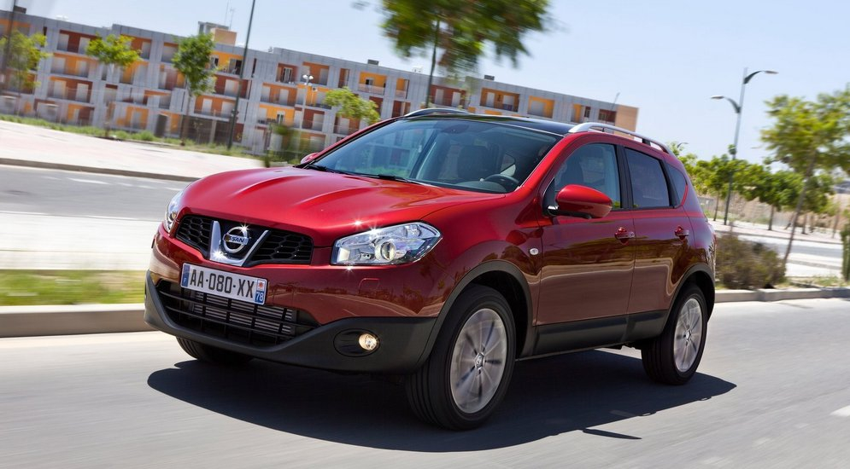 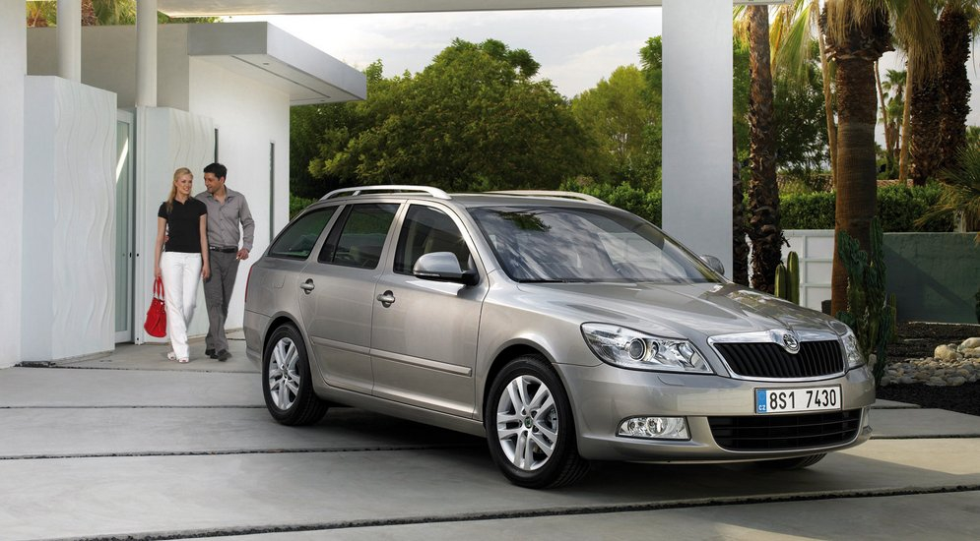

Возраст

Важно понимать: чем старше автомобиль, тем меньше шансов, что он будет технически исправным и беспроблемным в эксплуатации. Конечно, встречаются и 20-летние Mercedes-Benz W124 без единого пятна коррозии и с мотором, работающим, как часы. Но после преодоления 10-летнего рубежа хорошие экземпляры становятся редкостью. Если вы не готовы ждать (возможно, не один месяц), то смотрите машину моложе десяти лет. А ещё лучше – моложе пяти лет.

Надёжность и стоимость владения

Если вы уже выбрали что-то подходящее, обязательно изучите опыт владельцев и журналистов. Читайте отзывы, тест-драйвы и обзоры подержанных моделей. Не покупайте машины, про которые чёрным по белому пишут, что они дороги в обслуживании и ненадёжны. Также нелишним будет ради интереса посмотреть на стоимость запчастей (хотя бы расходников для ТО). У премиум-марок эти цены могут быть весьма внушительными.

Перспективы перепродажи

Не покупайте машину, которую потом не сможете продать. Практичнее всего покупать такую машину, которая очень хорошо продаётся (или продавалась) на первичном рынке. Изучайте статистику продаж и выбирайте бестселлеры. Экзотические машины так и остались экзотическими просто потому, что были никому не нужны. Наименее ходовые модели можно продавать и по полгода, и по году, особенно если не скидывать цену до минимума.

Шаг второй. Отбираем объявления

[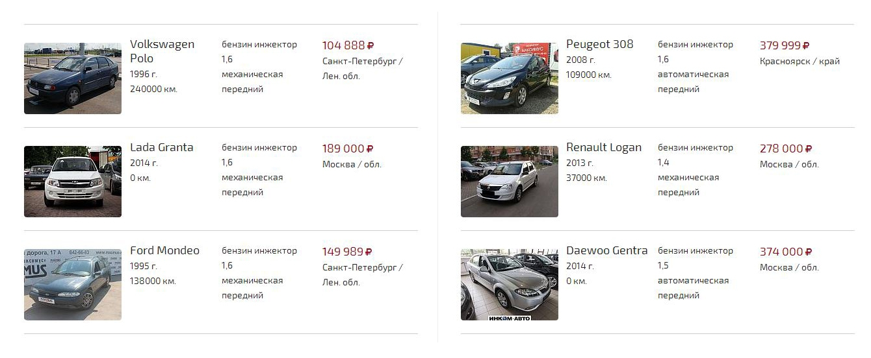](http://www.kolesa.ru/autoprice)

В наш век цифровых технологий проще всего выбирать машину через Интернет, благо и частные продавцы, и официальные дилеры, и перекупщики выкладывают туда объявления о продаже всех машин, что у них есть. А также и тех, которых у них нет, но могут появиться под заказ. Поэтому расскажем, как отобрать лучшие объявления. Итак, на что обратить внимание в первую очередь:

Цена

Смотрите объявления с ценой выше среднего и не обращайте внимания на демпинговые предложения. За хорошую машину дёшево не попросят – никто не готов просто так терять деньги. Многие продавцы пишут в объявлениях «СРОЧНО!» с бесчисленным количеством восклицательных знаков и сбивчиво поясняют, что деньги нужны на квартиру (рождение ребёнка, отпуск – нужное подчеркнуть), и поэтому цена такая низкая. Те, кому на самом деле нужно срочно избавиться от машины, идут в трейд-ин. Все остальные либо предлагают рухлядь, либо вообще являются мошенниками и будут под любым предлогом вымогать предоплату.

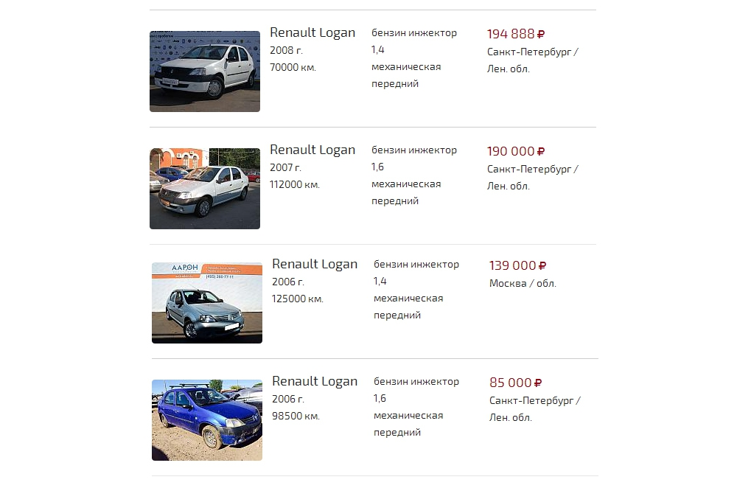

Продавец

Предложения от посредников рассматривайте в последнюю очередь и отдавайте предпочтение частным лицам. И дело тут не столько в наценке, сколько в риске. Конечно, и у «серого» дилера, и в трейд-ине можно найти нормальную машину — многие люди сдают туда автомобили просто потому, что им некогда или лень выкладывать объявления и общаться с покупателями. Но зачастую к услугам посредников в ущерб своей выгоде прибегают потому, что машина проблемная. Задумайтесь: вам бы хотелось продавать плохой товар, смотреть на скептические лица и откровенно врать?

Информация

Человек, который не попадал в аварии, делал своевременно все ТО и ремонтировал машину на нормальных СТО, обязательно об этом расскажет. Если в объявлении нет никакой подробной информации, чаще всего это означает, что хвастаться нечем. В первую очередь рассматривайте объявления с подробно расписанной историей авто. Но будьте готовы и к тому, что вам могут «заговаривать зубы», что-то скрывать или искажать факты.

Фотографии

Сейчас камеры, позволяющие снимать машину в нормальном качестве, есть даже в телефонах за пару тысяч рублей. Поэтому фотографий должно быть много. Иногда уже по ним можно сделать первые выводы о состоянии кузова и салона.

Шаг третий. Общаемся по телефону

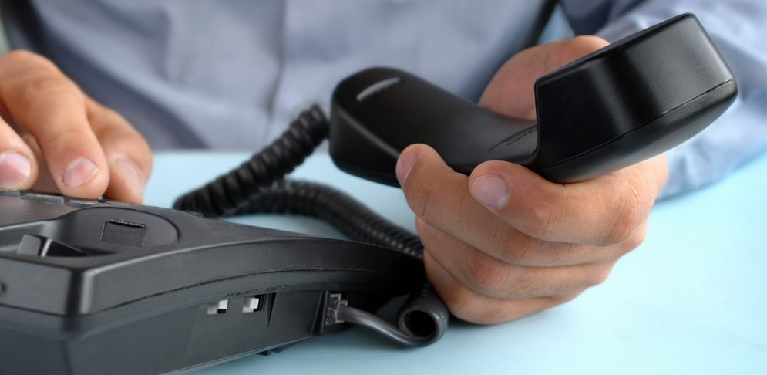

*Фото: brooketel.ca*

По итогам второго шага у вас должно оказаться как минимум пять-десять объявлений. Теперь можно вооружаться телефоном и начинать общение с продавцами. Грамотное интервью позволит сэкономить вам немало времени. Если же человек отказывается отвечать на вопросы, говорит нечто невнятное или вообще хамит, то сразу прощайтесь. Если автомобиль нормальный, продавец так себя вести не станет. Итак, что нужно спрашивать?

**1. Был ли автомобиль в ДТП, есть ли крашеные элементы?** Вежливо попросите человека (без угроз) ответить честно и не терять времени, так как на осмотр вы всё равно приедете с микрометром, и последствия аварии скрыть не удастся. Совсем небитых авто на рынке не так уж и много – крылья и бампера меняют и красят постоянно, и ничего плохого в этом нет. Другое дело – сильно битая машина, но об этом чуть позже.

**2. Уточните, как давно и на каком пробеге делались регламентные работы.** Заранее изучите регламент, на каком пробеге меняется ГРМ, приводные ремни, антифриз, свечи зажигания… Если человек «плавает» в ответах, то выводов напрашивается два. Либо владелец экономил на обслуживании, либо пробег ненастоящий. В обоих случаях такой автомобиль вам ни к чему.

**3. Узнайте, что менялось и ремонтировалось на автомобиле внепланово** и есть ли чеки и заказ-наряды с СТО, которые это могут подтвердить.

**4. Если автомобиль пригнан из США, попросите дать вам VIN-номер.** По нему с помощью онлайн-системы Carfax вы сможете узнать историю машины, пока она не покинула территорию Соединенных штатов. Может выясниться, что авто был в крупной аварии или в угоне.

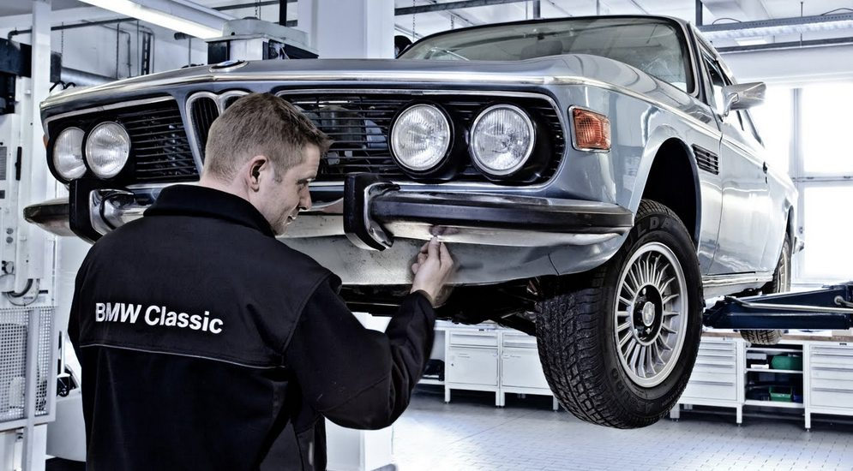

**5. Выясните, сколько хозяев было у автомобиля** и может ли владелец привезти на осмотр ПТС для того, чтобы удостовериться в правдивости этой информации.

**6. Если продавец – уже второй или третий хозяин, спросите, как давно куплена машина.** От сделки с человеком, проездившим на машине меньше года, лучше отказаться. Нормальные авто с такой скоростью не продают. Средний срок владения машиной в России – три года.

**7. Поинтересуйтесь, какую машину человек берёт взамен.**Это будет завуалированным вопросом о причине продажи. Если продавец не может внятно ответить, он, скорее всего, избавляется от надоевшей машины, и о следующей покупке пока не задумывается.

**Если владелец может ответить на все интересующие вас вопросы и произвёл впечатление честного человека, то можно договариваться о встрече. О том, как осматривать автомобиль и стоит ли пользоваться услугами автосервисов, мы расскажем в следующей части нашей инструкции.**